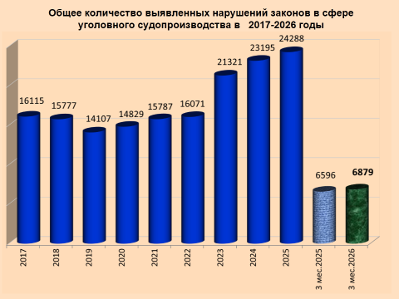

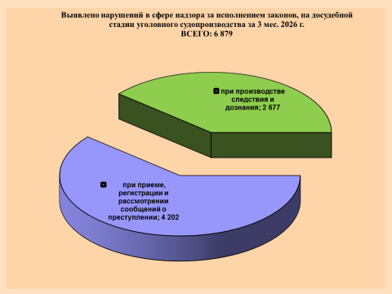

районы | 3 мес. 2026 | 3 мес. 2025 | %, +/-
г.Майкоп | 3568 | 3955 | -9,8
Майкопский район | 897 | 779 | 15,1
Гиагинский район | 131 | 104 | 26,0
Кошехабльский район | 204 | 176 | 15,9
Красногвардейский район | 249 | 225 | 10,7
Шовгеновский район | 46 | 31 | 48,4
Тахтамукайский район | 1174 | 1087 | 8,0
Теучежская межрайонная | 280 | 133 | 110,5

районы | 3 мес. 2026 | 3 мес. 2025 | %, +/-
г.Майкоп | 2383 | 2607 | -8,6
Майкопский район | 467 | 435 | 7,4
Гиагинский район | 73 | 80 | -8,8
Кошехабльский район | 116 | 122 | -4,9
Красногвардейский район | 78 | 62 | 25,8
Шовгеновский район | 25 | 20 | 25,0
Тахтамукайский район | 884 | 840 | 5,2
Теучежская межрайонная | 120 | 69 | 73,9

районы | 3 мес. 2026 | 3 мес. 2025 | %, +/-
г.Майкоп | 1185 | 1348 | -12,1
Майкопский район | 430 | 344 | 25,0
Гиагинский район | 58 | 24 | 141,7
Кошехабльский район | 88 | 54 | 63,0
Красногвардейский район | 171 | 163 | 4,9
Шовгеновский район | 21 | 11 | 90,9
Тахтамукайский район | 290 | 247 | 17,4
Теучежская межрайонная | 160 | 64 | 150,0

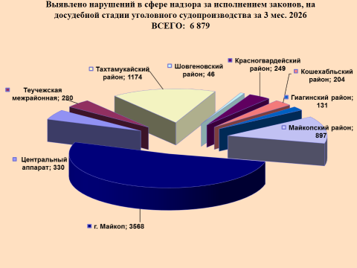

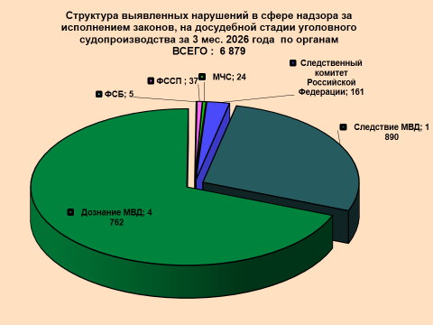

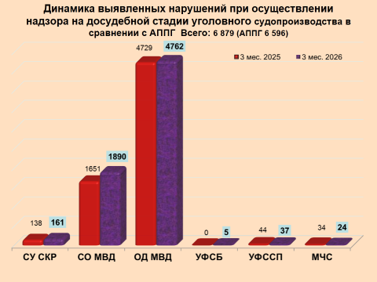

районы | 3 мес. 2026 | 3 мес. 2025 | %, +/-
г.Майкоп | 98 | 90 | 8,9
Майкопский район | 58 | 60 | -3,3
Гиагинский район | 13 | 0 | 100,0
Кошехабльский район | 18 | 10 | 80,0
Красногвардейский район | 25 | 25 | 0,0
Шовгеновский район | 5 | 2 | 150,0
Тахтамукайский район | 33 | 33 | 0,0
Теучежская межрайонная | 15 | 15 | 0,0

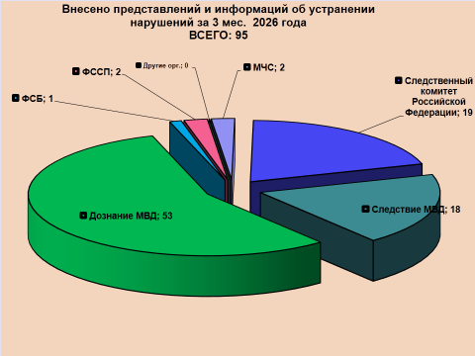

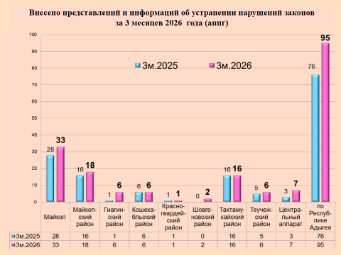

районы | 3 мес. 2026 | 3 мес. 2025 | %, +/-
г.Майкоп | 33 | 28 | 17,9
Майкопский район | 18 | 16 | 12,5
Гиагинский район | 6 | 1 | 500,0
Кошехабльский район | 6 | 6 | 0,0
Красногвардейский район | 1 | 1 | 0,0
Шовгеновский район | 2 | 0 | 100,0
Тахтамукайский район | 16 | 16 | 0,0
Теучежская межрайонная | 6 | 5 | 20

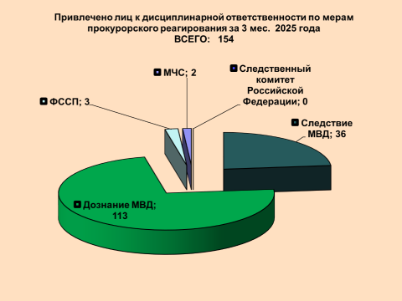

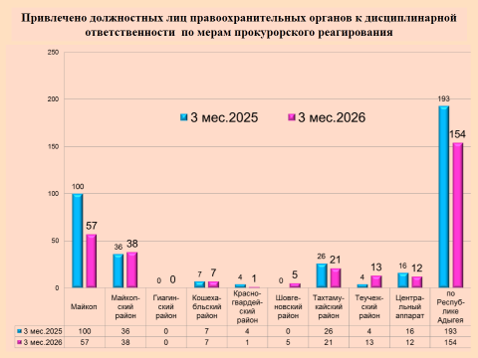

районы | 3 мес. 2026 | 3 мес. 2025 | %, +/-
г.Майкоп | 57 | 100 | -43
Майкопский район | 38 | 36 | 5,6
Гиагинский район | 0 | 0 | 0,0
Кошехабльский район | 7 | 7 | 0,0
Красногвардейский район | 1 | 4 | -75,0
Шовгеновский район | 5 | 0 | 100,0
Тахтамукайский район | 21 | 26 | -19,2
Теучежская межрайонная | 13 | 4 | 225,0

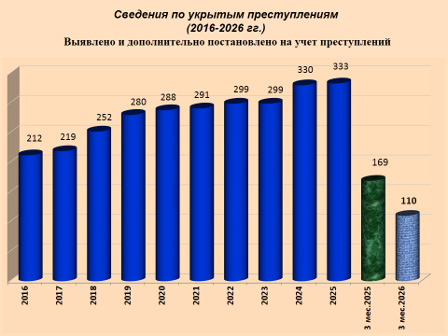

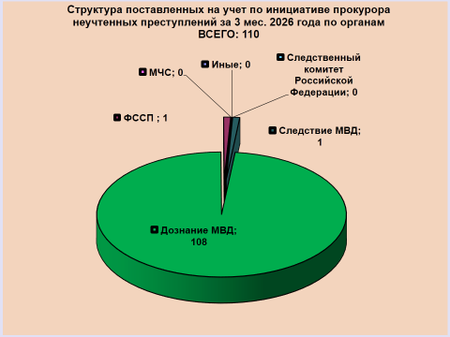

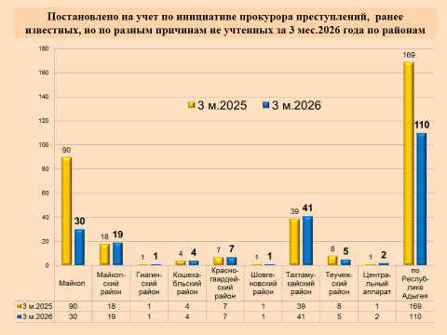

районы | 3 мес. 2026 | 3 мес. 2025 | %, +/-
г.Майкоп | 726 | 655 | 10,8
Майкопский район | 99 | 80 | 23,8
Гиагинский район | 33 | 78 | -57,7
Кошехабльский район | 37 | 35 | 5,7
Красногвардейский район | 52 | 52 | 0,0
Шовгеновский район | 13 | 15 | -13,3
Тахтамукайский район | 297 | 216 | 37,5
Теучежская межрайонная | 51 | 46 | 10,9

районы | 3 мес. 2026 | 3 мес. 2025 | %, +/-
г.Майкоп | 136 | 230 | -40,9
Майкопский район | 46 | 70 | -34,3
Гиагинский район | 4 | 13 | -69,2
Кошехабльский район | 14 | 0 | 100,0
Красногвардейский район | 28 | 28 | 0,0
Шовгеновский район | 2 | 7 | -71,4
Тахтамукайский район | 79 | 60 | 31,7
Теучежская межрайонная | 13 | 15 | -13,3

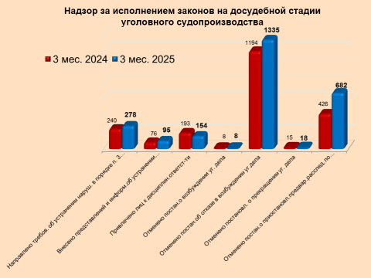

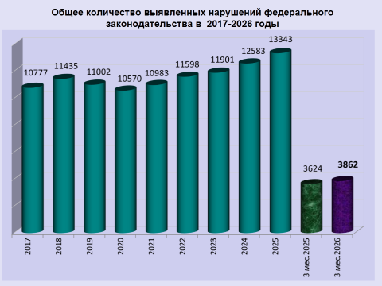

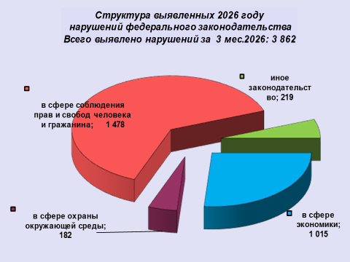

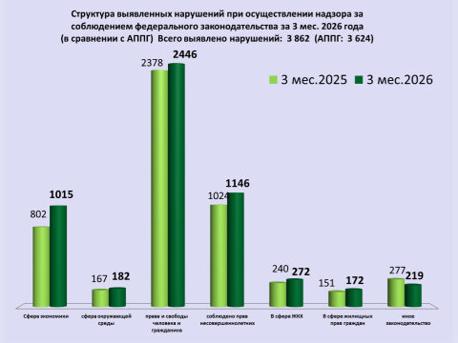

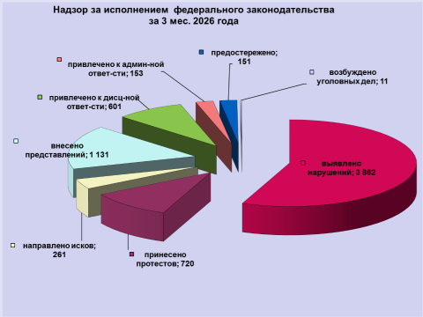

районы | 3 мес. 2026 | 3 мес. 2025 | %, +/-
г.Майкоп | 234 | 232 | 0,9
Майкопский район | 74 | 72 | 2,8
Гиагинский район | 44 | 47 | -6,4
Кошехабльский район | 84 | 86 | -2,3
Красногвардейский район | 61 | 38 | 60,5
Шовгеновский район | 49 | 49 | 0,0
Тахтамукайский район | 66 | 86 | -23,3
Теучежская межрайонная | 36 | 38 | -5,3

районы | 3 мес. 2026 | 3 мес. 2025 | %, +/-
г.Майкоп | 102 | 121 | -15,7
Майкопский район | 65 | 67 | -3,0
Гиагинский район | 12 | 18 | -33,3
Кошехабльский район | 15 | 28 | -46,4
Красногвардейский район | 6 | 23 | -73,9
Шовгеновский район | 7 | 7 | 0,0
Тахтамукайский район | 19 | 18 | 5,6
Теучежская межрайонная | 26 | 1 | 2500,0

районы | 3 мес. 2026 | 3 мес. 2025 | %, +/-
г.Майкоп | 262 | 246 | 6,5
Майкопский район | 201 | 200 | 0,5
Гиагинский район | 105 | 83 | 26,5
Кошехабльский район | 100 | 93 | 7,5
Красногвардейский район | 103 | 103 | 0,0
Шовгеновский район | 84 | 81 | 3,7
Тахтамукайский район | 156 | 119 | 31,1
Теучежская межрайонная | 90 | 90 | 0,0

районы | 3 мес. 2026 | 3 мес. 2025 | %, +/-
г.Майкоп | 163 | 123 | 32,5
Майкопский район | 92 | 64 | 43,8
Гиагинский район | 80 | 35 | 128,6
Кошехабльский район | 67 | 40 | 67,5
Красногвардейский район | 22 | 37 | -40,5
Шовгеновский район | 60 | 32 | 87,5
Тахтамукайский район | 73 | 89 | -18,0
Теучежская межрайонная | 17 | 39 | -56,4

районы | 3 мес. 2026 | 3 мес. 2025 | %, +/-
г.Майкоп | 35 | 52 | -32,7
Майкопский район | 36 | 59 | -39,0
Гиагинский район | 18 | 14 | 28,6
Кошехабльский район | 14 | 11 | 27,3
Красногвардейский район | 7 | 20 | -65,0
Шовгеновский район | 0 | 10 | -100,0
Тахтамукайский район | 34 | 25 | 36,0
Теучежская межрайонная | 7 | 4 | 75,0

